**Классный час на тему "Если хочешь быть здоров"**

**Цель:**

* рассмотреть влияние образа жизни на здоровье человека,
* заинтересовать учащихся изучением вопросов здоровья;
* пропагандировать здоровый образ жизни;
* развивать творческие способности.

**Задачи:**

* Выработать у детей стратегию безопасного поведения.
* Попытаться сформировать мотивацию на нетерпимое отношение к вредным привычкам.
* Развивать умения рассуждать, анализировать, обобщать полученные знания.
* Воспитывать умение работать в группе.

**Ход классного часа**

**1. Организационный момент. Настрой.**

Здравствуйте, ребята! Хочу еще раз сказать это чудесное слово "Здравствуйте! Здравствуйте!". И вы тоже почаще говорите "Здравствуйте!" маме, папе, друзьям и прохожим.

Вы почувствуете как у них поднимается настроение. Дело в том, что слово "Здравствуйте" особенное. Когда мы говорим это слово, то не только приветствуем кого-то, но и желаем ему здоровья. Это слово обладает оздоровительной силой. В этом слове, как и в слове "здоровье", много звуков, которые дают нам заряд бодрости. Так будьте же здоровы, никогда не болейте!

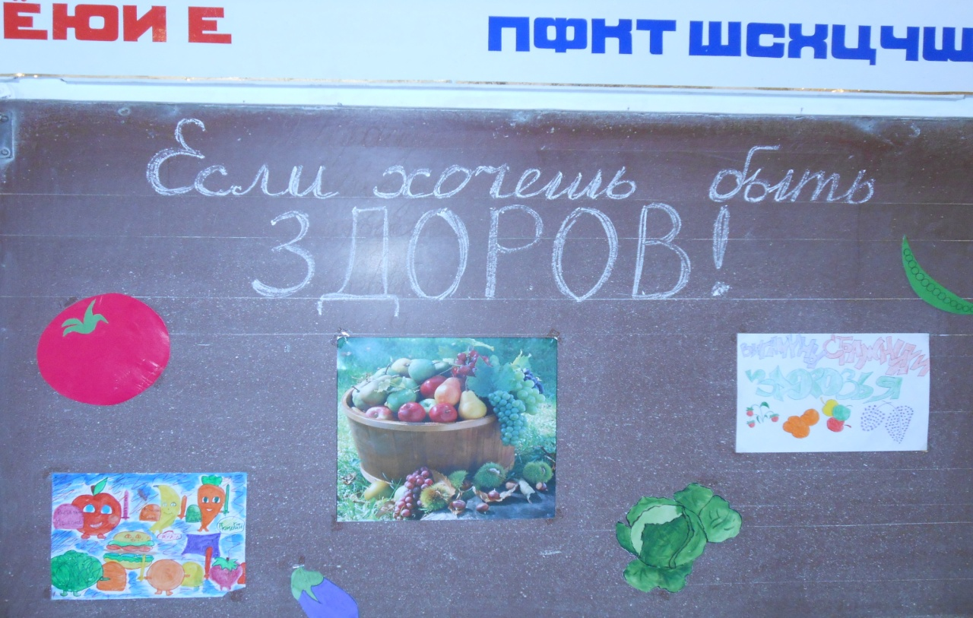

**2. Вводная часть.**

Сегодня на уроке мы постараемся ответить на вопрос: "Кто такой здоровый человек? и Как остаться здоровым?"

1.Перед вами лежат два листа и два фломастера черный и красный. На одном нарисуйте лицо здорового человека, на другом - больного.

- В чем различие? Больной не улыбается. Здоровый с улыбкой.

2 .Выбери слова для характеристики здорового человека.

(*красивый, страшный, стройный, сильный, толстый, ловкий, бледный ,румяный, крепкий)*

3. В народе говорят: В здоровом теле здоровый дух.

А какие еще пословицы о здоровье придумал народ, мы узнаем , если соберем слова в правильном порядке.

Чтобы это мог сказать каждый из вас, давайте выясним , что надо делать человеку для сохранения здоровья.

Давайте прочитаем девиз нашего классного часа:

**Я умею думать, я умею рассуждать, что полезно для здоровья, то и буду выбирать.**

2. "Мозговой штурм".

а) Распределите эти слова на две группы.

(Спорт, жизнь, алкоголь, курение, книги, наркотики)

|  |  |
| --- | --- |
| ДА! | НЕТ! |
| (спорту) | (курению) |
| (здоровью) | (алкоголю) |
| (жизни) | (наркотикам) |
| (книгам) |  |

- Молодцы! Давайте разберем несколько ситуаций и узнаем, что надо говорить

ДА! или НЕТ!

Разбор ситуаций по группам ( если предлагают закурить и т.д.) (приложение).

А теперь слово нашим ребятам.

**1-й  ученик.**

Крошка сын к отцу пришел,   
И спросила кроха:  
"Что такое хорошо  
И что такое плохо?  
Если делаешь зарядку,   
Если кушаешь салат   
Если любишь шоколадку -   
То найдешь здоровья клад.

**2-й  ученик.**

Если мыть не хочешь уши,  
И в бассейн ты не ходишь,  
С сигаретою ты дружишь -  
Так здоровья не найдешь.  
Нужно, нужно по утрам и вечерам  
Умываться, закаляться, спортом смело заниматься  
Быть здоровым постараться  
Это нужно только нам!

Чтобы быть здоровым надо заниматься спортом. Давайте сделаем зарядку. Её вы можете делать и дома.

А теперь поиграем в игру, и узнаем, что для здоровья вредно, а что полезно. Отвечайте хором.

1. Читать лежа : вредно.
2. Умываться по утрам : полезно.
3. Смотреть близко телевизор : вредно.
4. Кушать морковь, петрушку, чеснок: полезно.
5. Есть много конфет: вредно.
6. Заниматься физкультурой : полезно.

Карлсон принес нам свои рекомендации. Посмотрите, что он делает не правильно.

1. Я чищу зубы два раза в день.
2. Я грызу ручки и карандаши.
3. Я рано просыпаюсь и делаю зарядку.
4. Вечером долго сижу за компьютером.
5. До еды я не мою руки.
6. Я ем фрукты и овощи.

А теперь расскажите Карлсону , что помогает ребятам бать здоровыми .

Утром раньше поднимайся,  
Прыгай, бегай, закаляйся,  
Для здоровья , для порядка  
Людям всем нужна : ЗАРЯДКА

Дождик тёплый и густой ,  
Это дождик не простой:  
Он без туч, без облаков  
Целый день идти готов. ДУШ

Ясным утром вдоль дороги  
НА траве блестит роса.  
По дороге едут ноги  
И бегут два колеса.  
У загадки есть ответ-  
Это мой ВЕЛОСИПЕД.

Есть, ребята, у меня   
Два серебряных коня.  
Езжу сразу на обоих -  
Что за кони у меня? КОНЬКИ

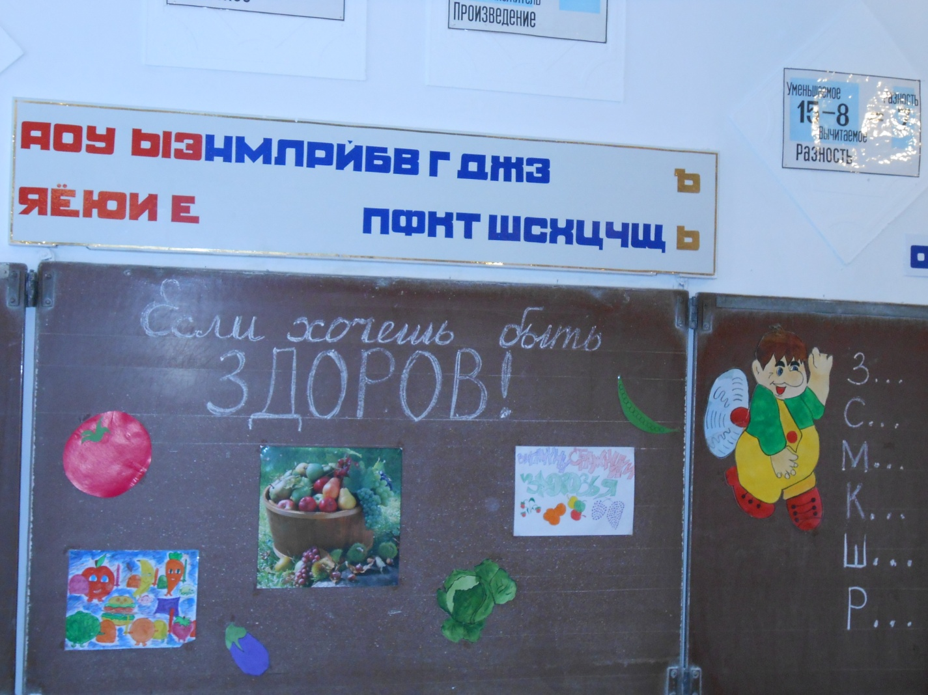

Подведение итогов.

Каждый человек заботится о своем здоровье. Сегодня мы много говорили о том, как сохранить здоровье. Давайте сделаем вывод, что значит вести здоровый образ жизни и как сохранить здоровье?

Больше заниматься физкультурой и играть на воздухе.

Меньше смотреть телевизор и играть в компьютер.

Надо правильно питаться - есть больше овощей и фруктов.

Еще полезно есть молочные продукты, творог и кашу.

Уметь отказываться если тебе предлагают закурить или попробовать незнакомый напиток.

